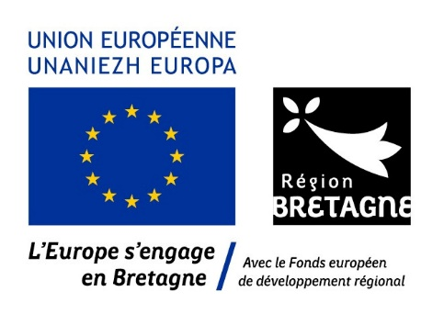
Le Pôle Ecologie & Environnement investit pour accompagner vos projets de recherche et d’innovation

Les nouveaux investissements du Pôle Ecologie & Environnement, effectués entre 2020 et 2021, nous permettent d’une part d’aller toujours plus loin dans la connaissance de la végétation marine et d’autres parts de suivre cette ressource dans le milieu de manière de plus en plus précise.
L’écophysiolgie des macroalgues :
- Bassins d’incubation équipés d’éclairage LED à intensité variable (Installation VGD)
- Mesures de l’état physiologique des macroalgues en milieu contrôlé et sur le terrain grâce à un Diving PAM Walz.
- Suivi de l’irradiance en continu en milieu contrôlé ou in situ (à terre ou en mer) grâce à une sonde Licor immergeable.

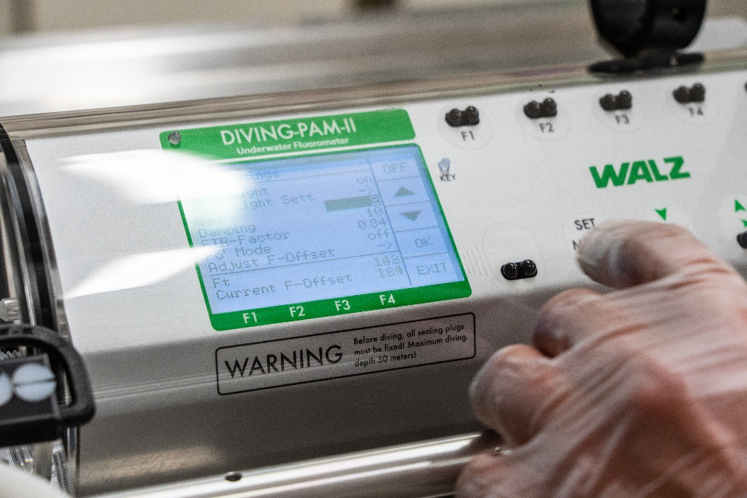

Cartographie des biomasses algales :
- Amélioration de nos traitements d’image avec l’enrichissement de notre banque spectrale macroalgues grâce au spectroradiomètre de terrain
- Acquisition d’images à haute résolution grâce au drone DJI Mavic 2 Pro.
- Automatsato du référencement des photographies aériennes grâce au Logiciel Agisoft Metashape
- Acquisition de PC performants pour le traitement de données
- Smartphone de terrain pour faciliter le déploiement de l’équipe terrain

